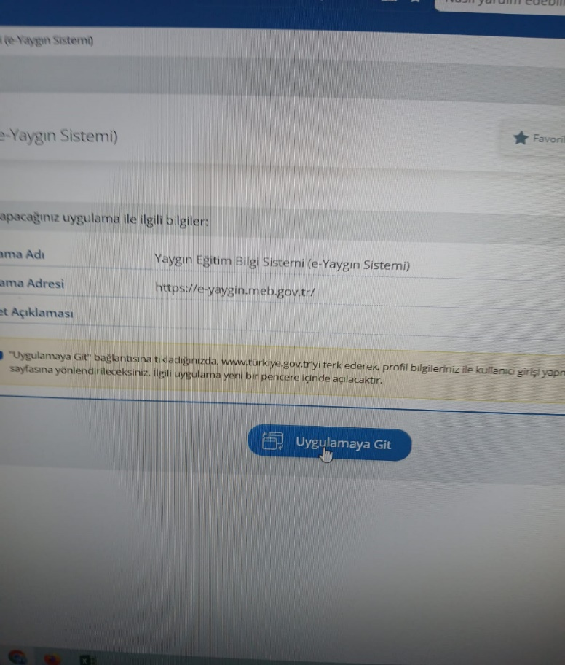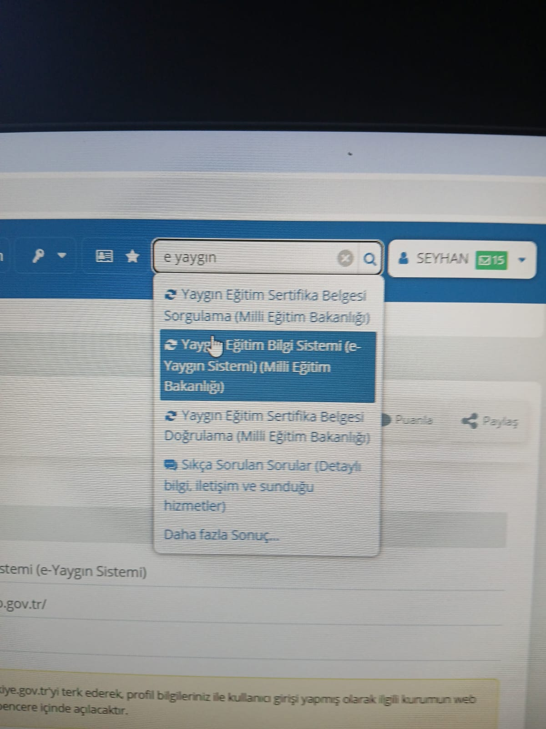

1. E devlet sitemine **Giriş** yap arama 2-Uygulamaya git **tıkla**

Çubuğuna **e yaygın yaz**

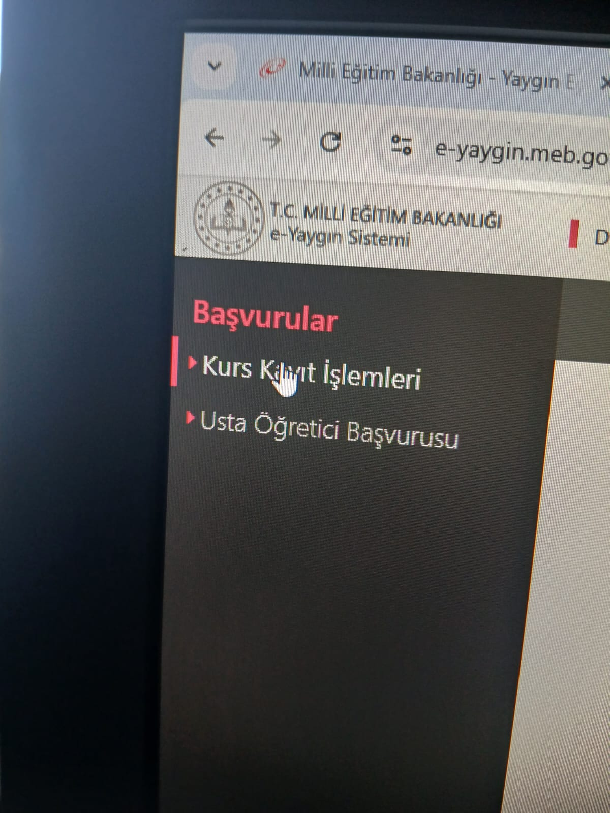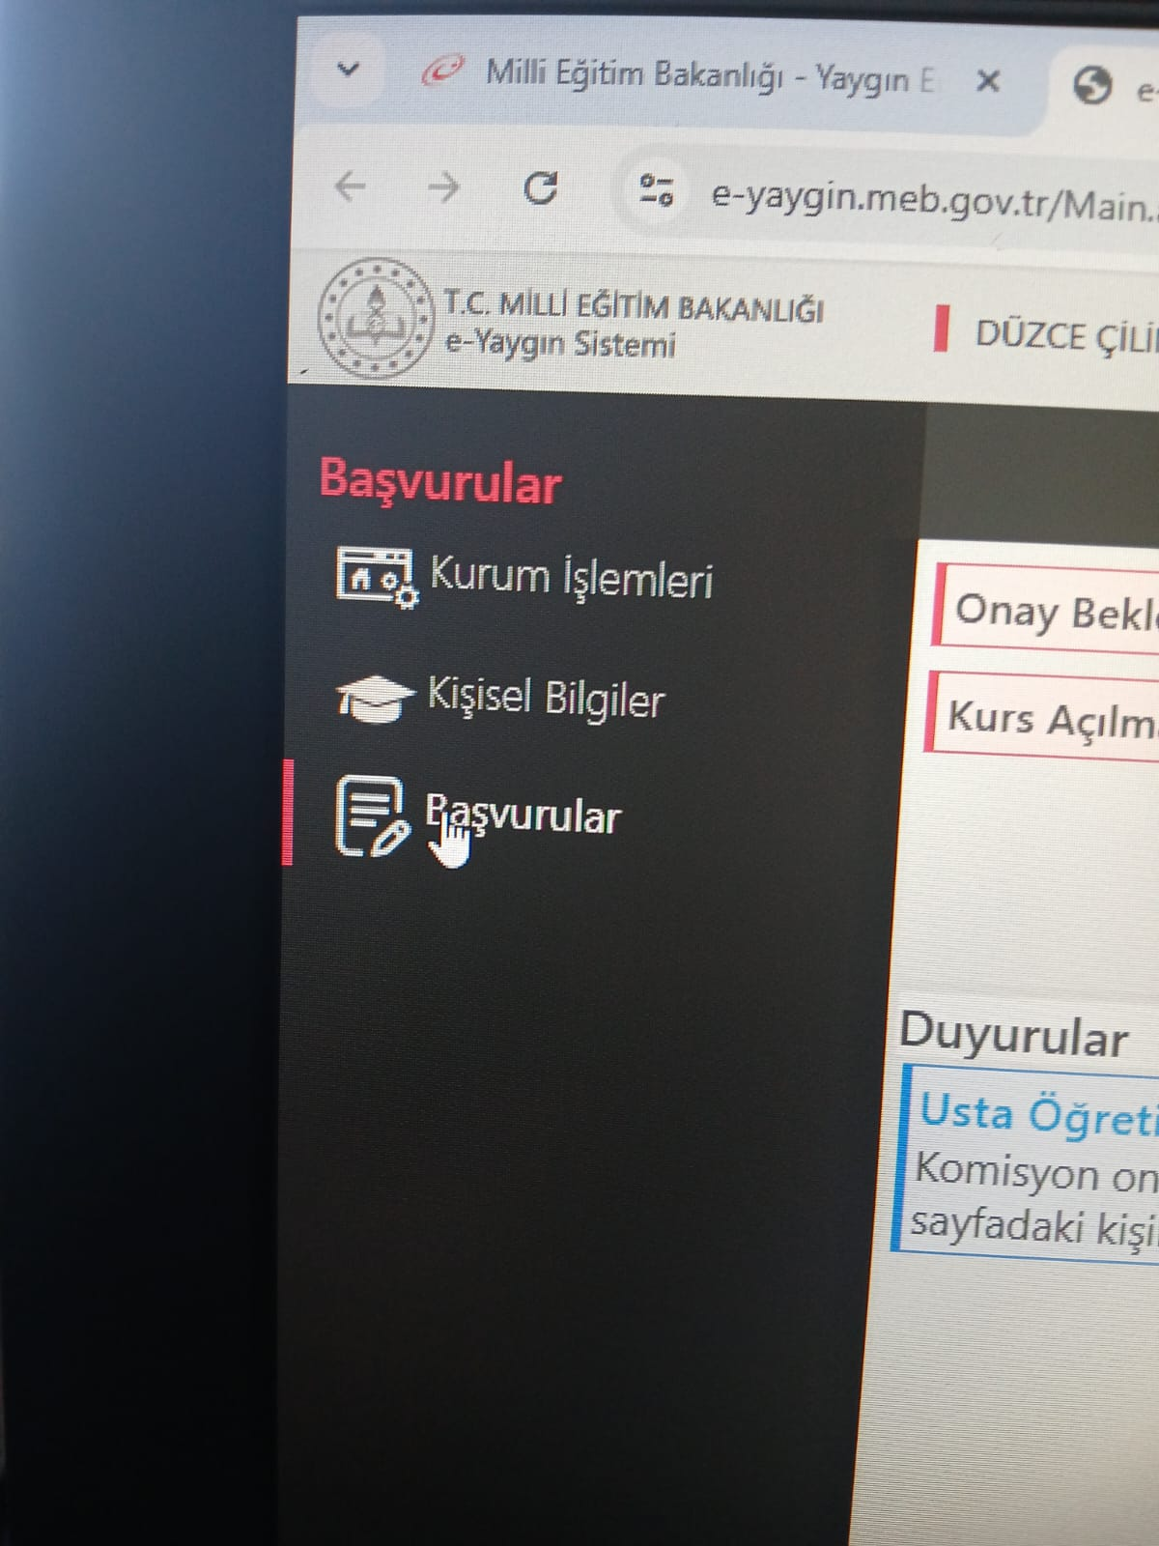

3-Başvurular **tıkla**  4- Kurs kayıt işlemlerine **tıkla**

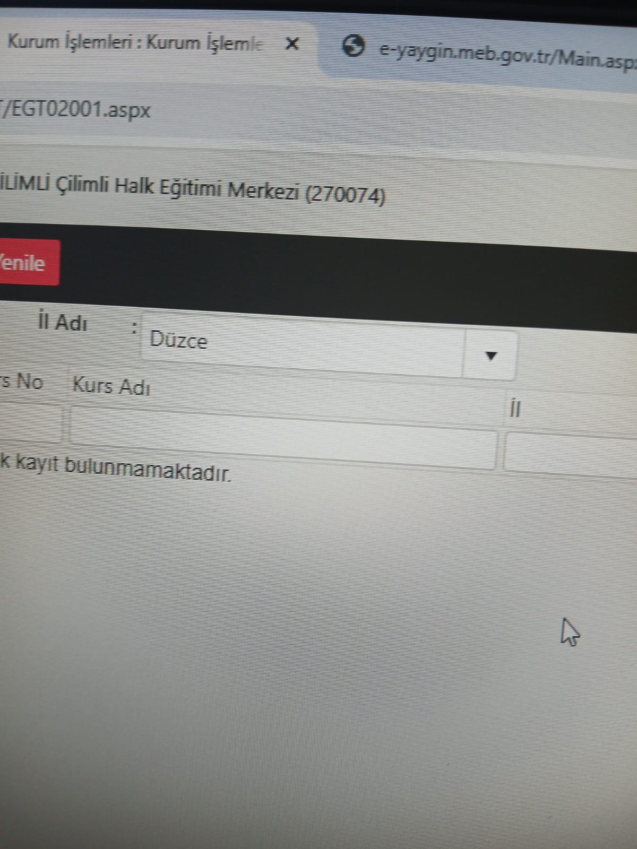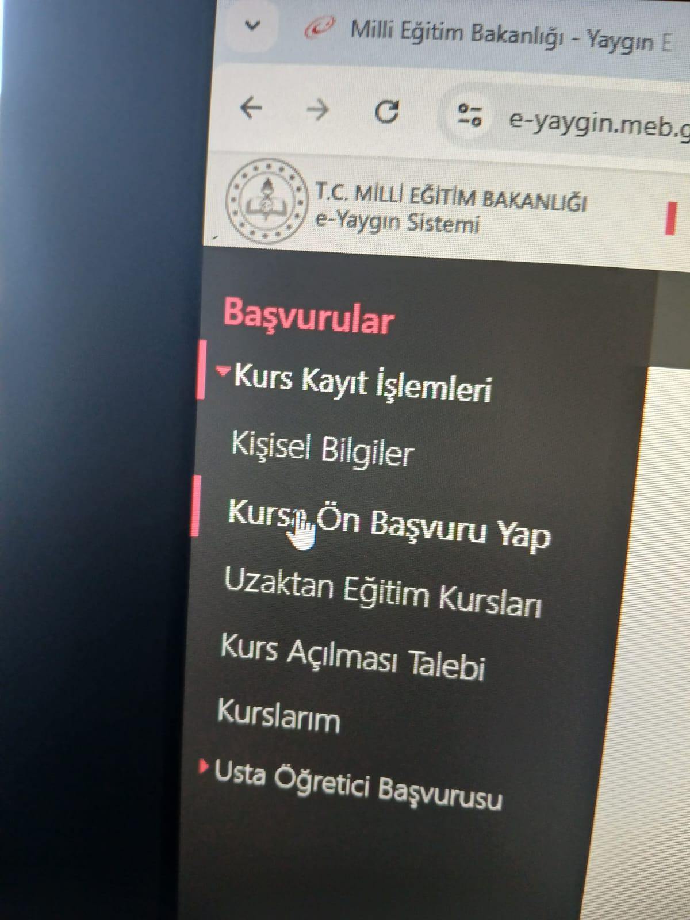

Kursa ön başvuru yap **Tıkla İl Düzce olarak seç**

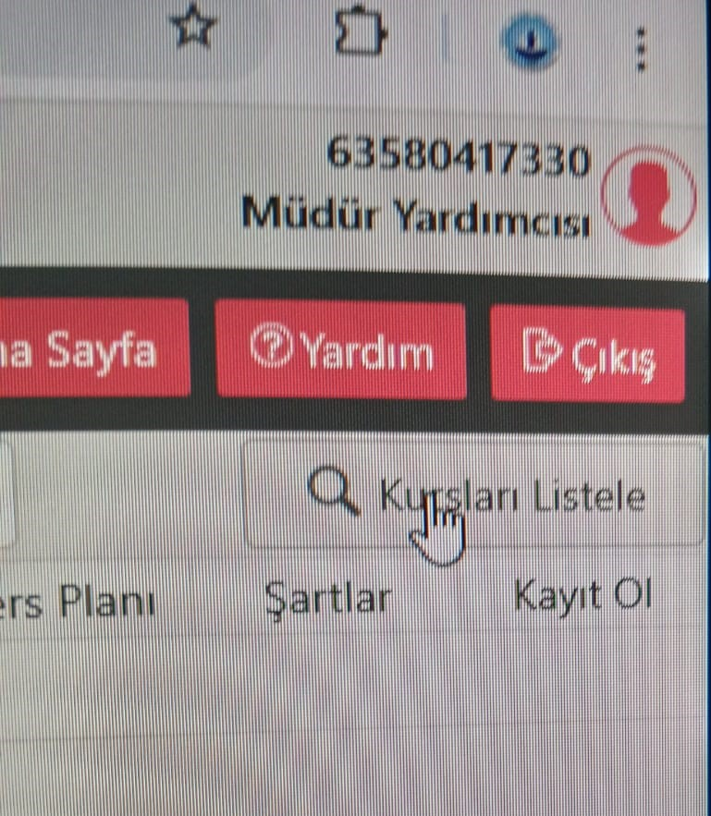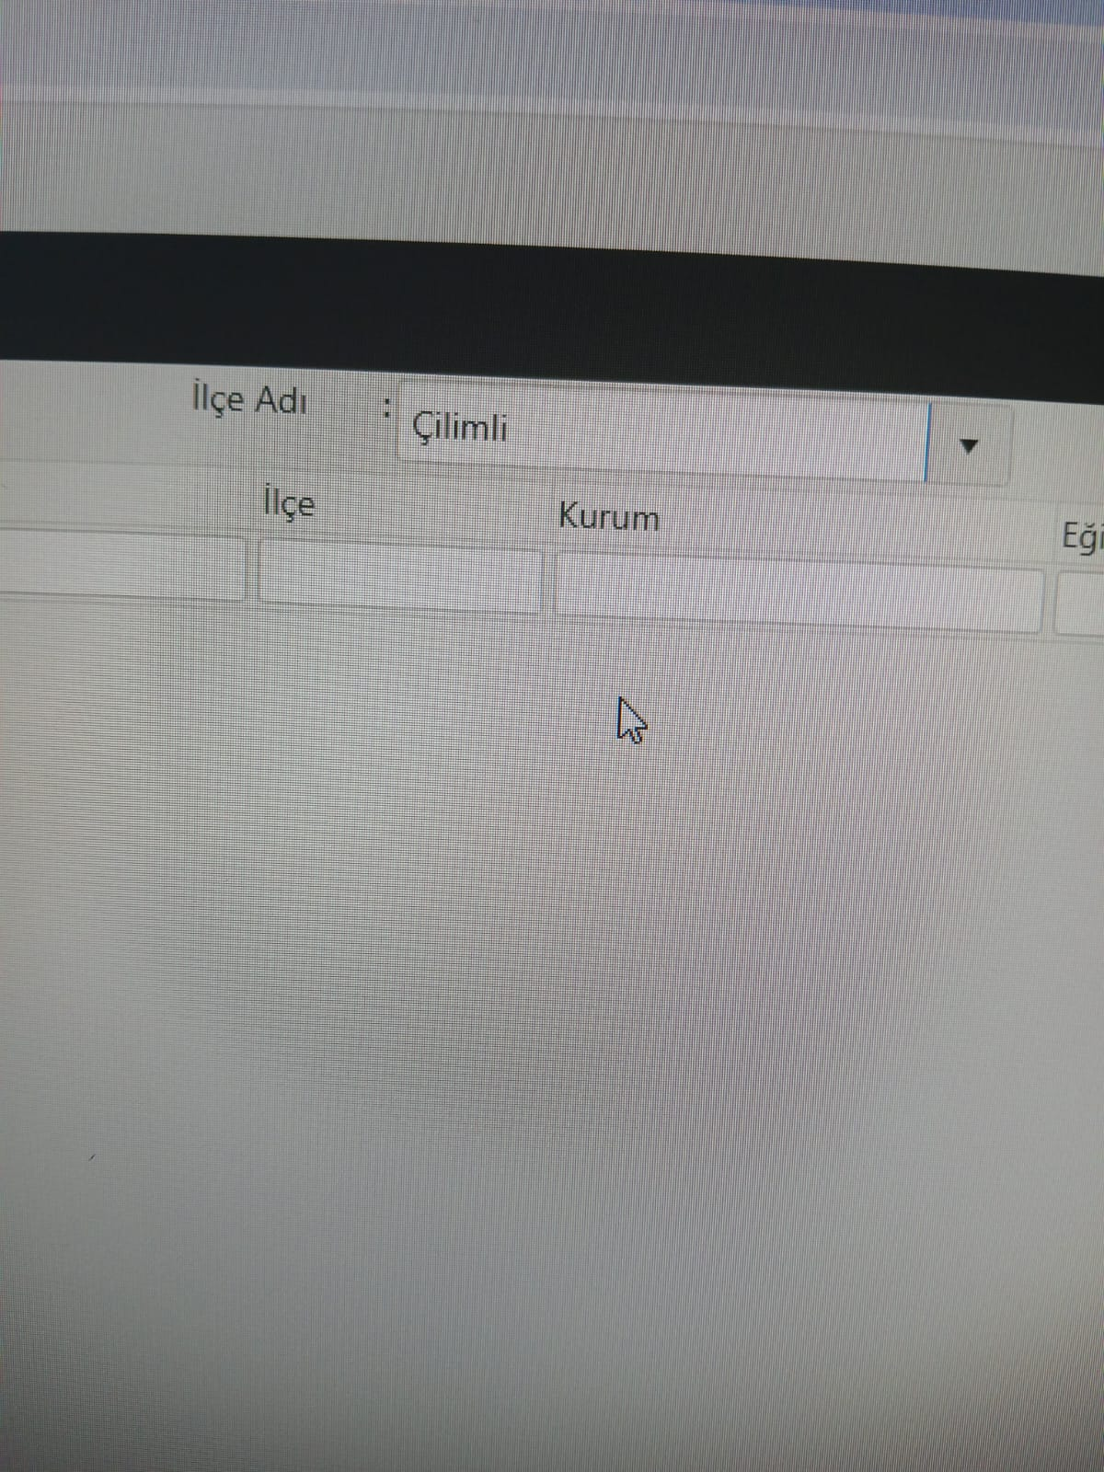

İlçe **Çilimli** olarak **seç** Kursları Listele **tıkla**

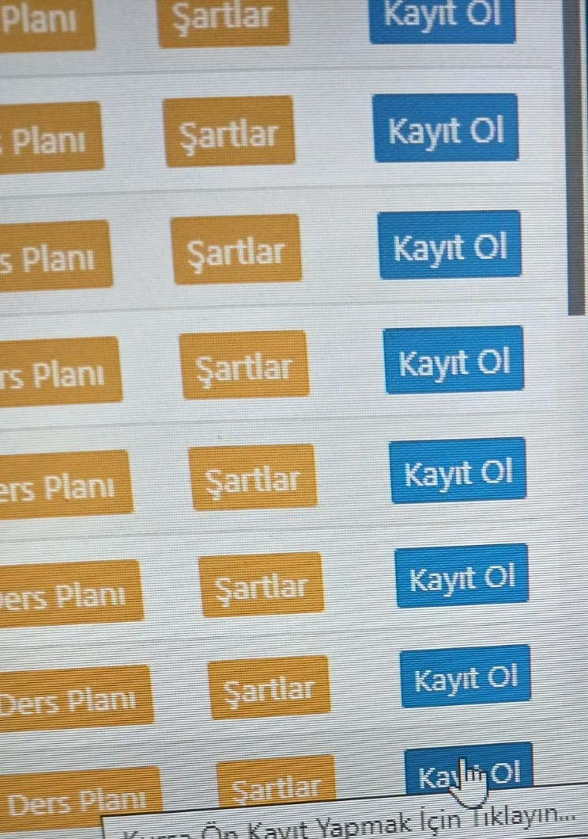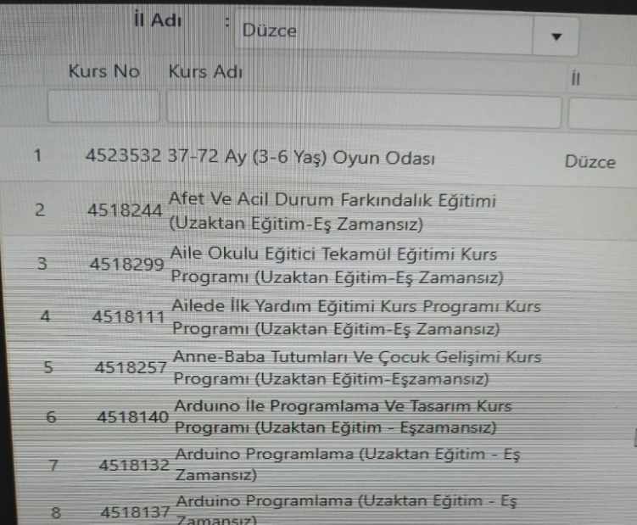

Kayıt olmak istediğin kursu **seç** Kayıt olmak istediğin kursun karşısındaki mavi renkli

**Kayıt ol** **tıkla**

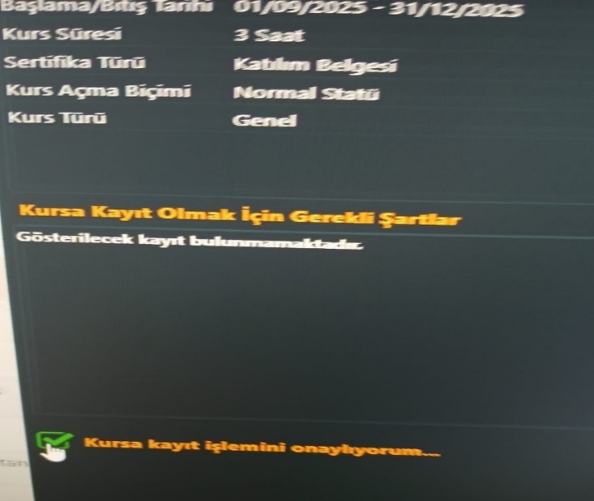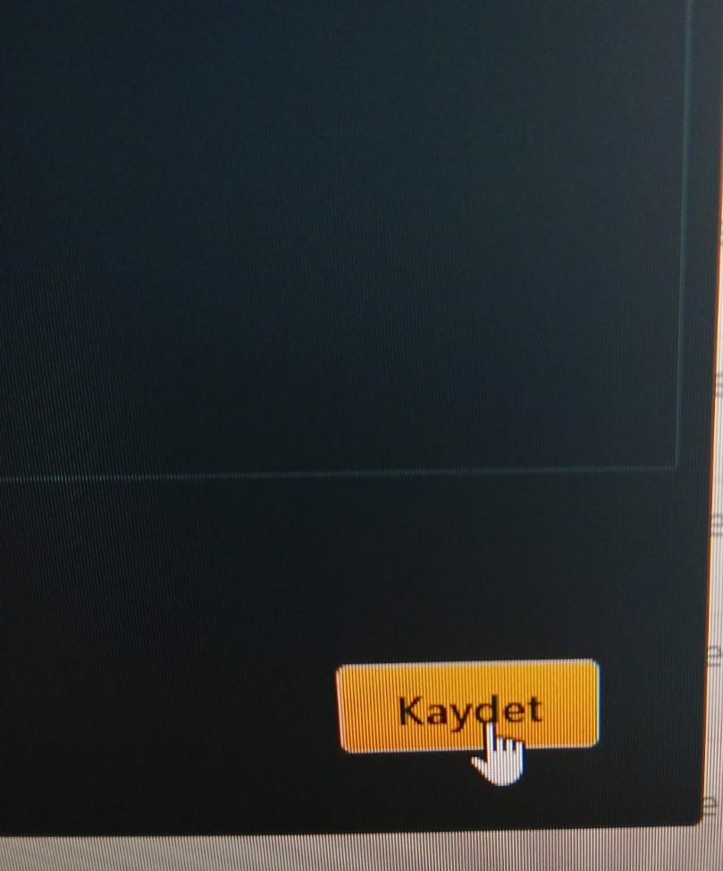

Çıkan sayfanın alt kısmındaki **Kursa Kayıt işlemini** Son işlem **Kaydet işlem tamam**

**onaylıyorum Tıkla**